АНАЛИТИЧЕСКАЯ СПРАВКА
по результатам Всероссийской проверочной работы по истории в 7 классах образовательных организаций Республики Калмыкия

Всероссийская проверочная работа (ВПР) по истории среди учащихся 7-х классов Республики Калмыкия проводилась 25 апреля 2019 г. с целью осуществления мониторинга результатов перехода на новые стандарты.
Содержание и структура проверочных работ формировались на основе ФГОС ООО с учетом ПООП ООО и содержания учебников, включенных в Федеральный перечень учебников на 2018/2019 учебный год.
В рамках ВПР наряду с предметными результатами обучения учеников основной школы оценивались также метапредметные результаты, в том числе уровень сформированности универсальных учебных действий (УУД) и овладения межпредметными понятиями. Проводились с учетом национально-культурной специфики многонационального российского общества в целях осуществления мониторинга результатов перехода на ФГОС и направлены на выявление уровня подготовки школьников.
ВПР определяла уровень овладения школьниками базовых исторических знаний, применение историко-культурного подхода к оценке социальных явлений, умения применять исторические знания для осмысления сущности общественных явлений, умения искать, анализировать, сопоставлять и оценивать содержащуюся в различных источниках информацию о событиях и явлениях прошлого. Диагностическая работа для 7 класса посвящена истории России периода средних веков, начиная с XVI в. и Истории Нового времени истории. До XVII в. Начиная с завершеня объединения русских земель вокруг Москвы при Василии III до истории о русских землепроходцах. По всеобщей истории рассматриваются вопросы начиная с великих географических открытий до Реформации и контрреформации. В работе также проверяется знание региональной истории, культуры родного края.

Тексты заданий в КИМах в целом соответствовали формулировкам, принятым в учебниках, включенных в Федеральный перечень учебников. Министерством образования и науки РФ данный перечень рекомендован к использованию при реализации имеющих государственную аккредитацию образовательных программ основного общего образования.
По структуре проверочная работа состояла из 12 заданий. Ответами к заданиям 1, 2,4,6 и последовательность цифр, буква или слово (словосочетание).
Полный правильный ответ на каждое из заданий 2, 4, 7 оценивается 1 баллом; неполный, неверный ответ или его отсутствие – 0 баллов. За верный ответ на задание 1 и 6 выставляется 2 балла. Если в ответе допущена одна ошибка (в том числе написана лишняя цифра или не написана одна необходимая цифра), выставляется 1 балл; если допущено две или более ошибки – 0 баллов.
Задания с развернутым ответом и задание на работу с контурной картой оцениваются в зависимости от полноты и правильности ответа в соответствии с критериями оценивания.
Максимальный первичный балл – 25.
Распределение заданий по уровню сложности приведено в табл. 1.

№ | Уровень сложности | Количество  заданий | Максимальный  первичный балл | Процент от  максимального  первичного балла
1 | Базовый | 7 | 12 | 48
2 | Повышенный | 4 | 11 | 44
3 | Высокий | 1 | 2 | 8
 |  | 12 | 25 | 100

Табл.2 Перевод первичных баллов в отметки по пятибалльной шкале
Отметка по пятибалльной шкале | «2» | «3» | «4» | «5»
Первичные баллы | 0–6 | 7–12 | 13–18 | 19–25

На выполнение работы отводилось 60 минут.
В 12 образовательных организациях республики выполнили всероссийские проверочные работы, в которых приняли участие 512 школьников.
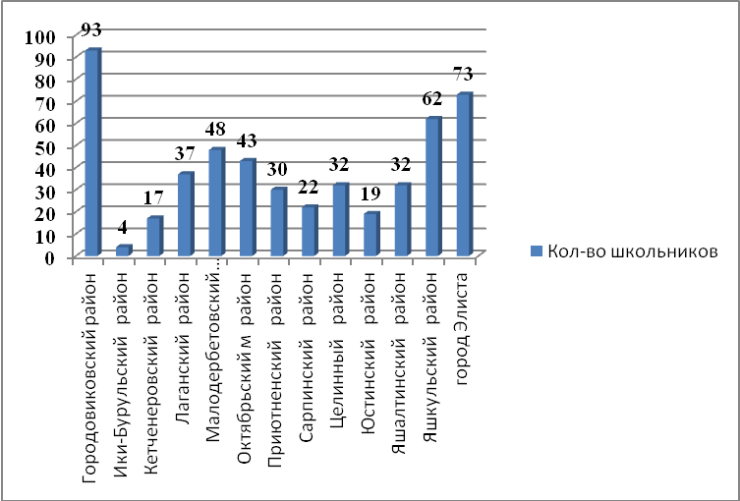
Из общего числа 512 человек, выполнявших контрольную работу, 439 школьников ОО районов.
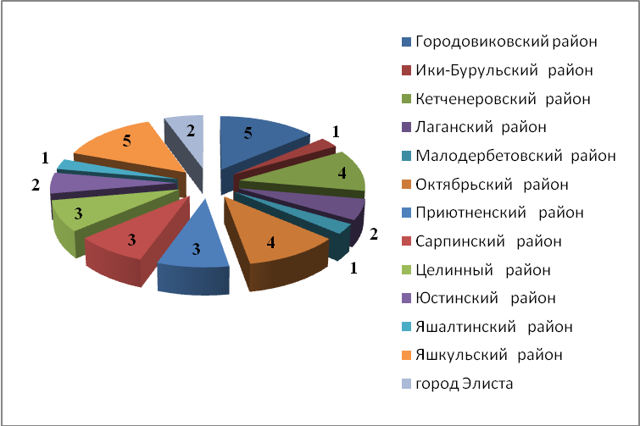

Из 36 образовательны организаций 6 инновационные.
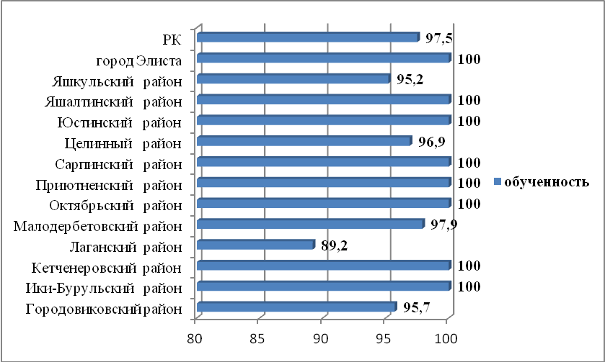
Максимальный % обученности – 100 в районах: Ики-Бурульским, Кетченеровском, Октябрьском, Приютном, Сарпинском, .Юстинском, Яшалтинском и г. Элиста. Наименьший % обученности - 89,2 в Лаганском районе.

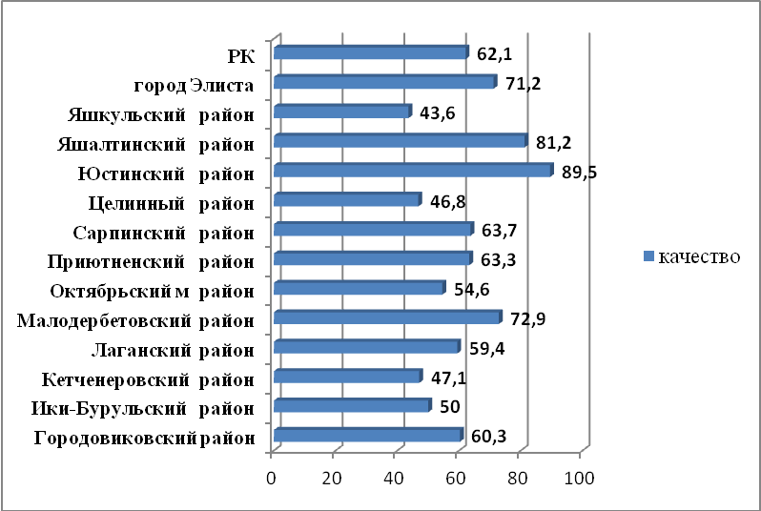
Наибольший % качества из всех участников ВПР в Юстинском районе – 89,5 и 81,2 в Яшалтинском районе. Самый низкий в Яшкульском районе - 43, и Целинном районе -46,8%..
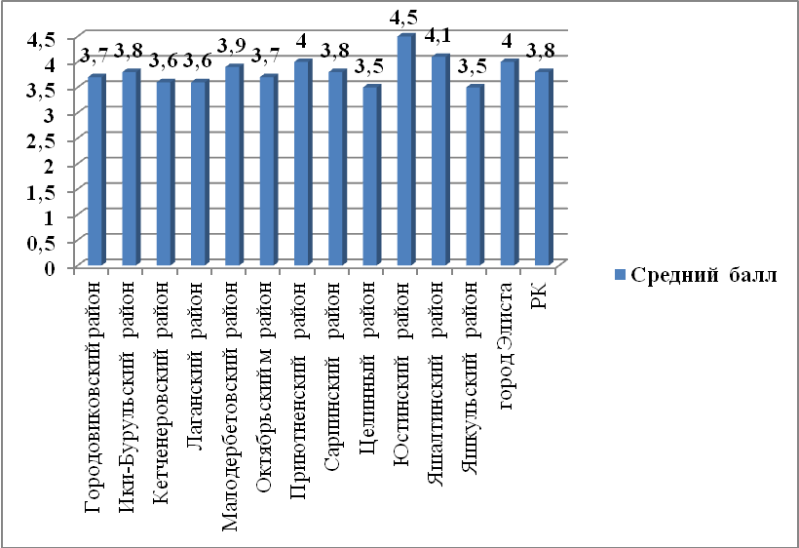

Наименьший средний балл в Яшкульском и Целинном районах- 3,5.
Наибольший средний балл – 4 в г.Элисте и Приютнеском районе. Средний балл по республике 3,8.
Средний % выполнения заданий группами учащихся по данным Рособрнадзора представленным следующим образом.
Ср. % выполнения заданий группами учащихся
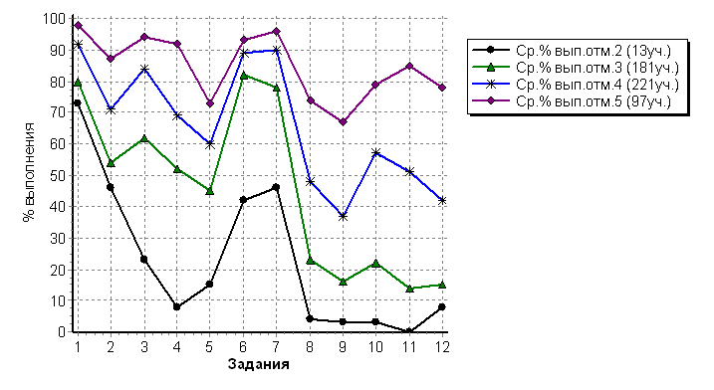
Количество участников в РК составили 0,09% от общего числа участников всероссийской проверочной работы по истории среди 7 классов.
Общая гистограмма отметок
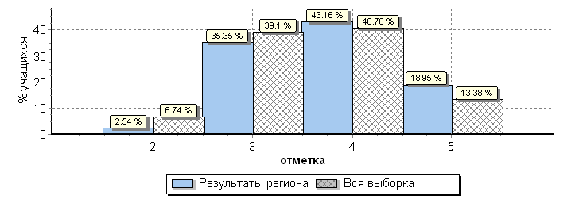
При сравнительной оценке распределения групп баллов в % на основании представленной таблицы Рособрнадзором «Статистика по отметкам» по Республике Калмыкия отметок «2» на 0,2% ниже, отметок «3» на 3,75% ниже, отметок «4» выше на 2,38%, отметок «5» на 5,59% выше чем по РФ.
Работы выполнялись по пяти вариантам. В основном выполняли варианты 8 и 9 (361 и 248).
 | Отметка
Вариант | 2 | 3 | 4 | 5 | Кол-во уч.
2 |  |  | 1 |  | 1
8 |  | 1 |  | 1 | 2
9 | 5 | 84 | 114 | 58 | 261
10 | 8 | 96 | 106 | 38 | 248
Комплект | 13 | 181 | 221 | 97 | 512
Сравнительный анализ среднего процента выполнения заданий группами учащихся Республики Калмыкия с показателями Рособрнадзора (всей выборкой) показал различные результаты при выполнении задании при выполнении заданий № 10 и 14.
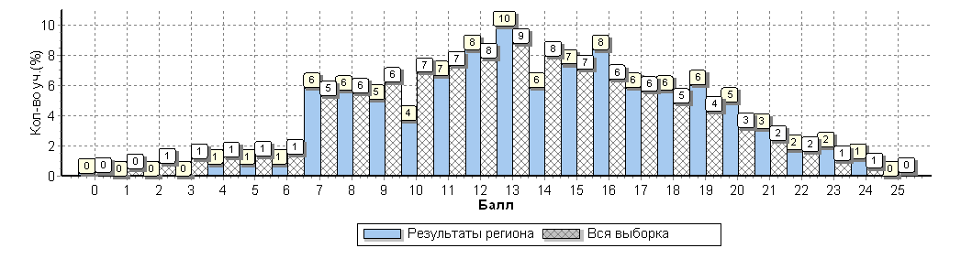

Гистограмма соответствия отметок за выполненную работу и отметок по журналу
 | Кол-во уч. | %
Понизили ( Отм.< Отм.по журналу) | 114 | 22
Подтвердили(Отм.=Отм.по журналу) | 322 | 63
Повысили (Отм.> Отм.по журналу) | 76 | 15
Всего*: | 512 | 100
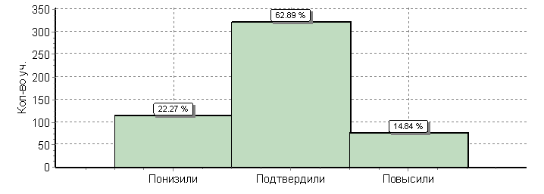
Согласно стат.данным Рособрнадзора 22,27%, а это 114 школьников показали ниже, чем отметка в журнале, 14,54% - 76 человека показали знания выше, чем по журналу и 62,89% - 322 школьника подтвердили отметку по журналу.
Как показывал анализ результатов ВПР по истории 7 класса:
- 88% обучающихся умеют представлениями о закономерностях развития человеческого общества в социальной, экономической, политической, научной и культурной сферах. Продемонстрировали знания о значительных событиях и личностях отечественной и всеобщей истории Нового времени, выполнив задание №1
- 86% обучающихся умеют работать с письменными, изобразительными и вещественными историческими источниками, понимают и интерпретируют содержащиеся в них информацию, данные умения школьники продемонстрировали выполняя задания № 6 и 7.
Вызвали затруднения у обучающиеся задания №12, 9, 11.
- только 34% школьников смогли выполнить задании я при выполнении которых необходимо было найти, проанализировать, систематизировать и оценить историческую информацию, раскрыв его ее социальную принадлежность, аргументировано выразить свое отношение;
- только 43% обучающихся справились с заданиями № 8 и 11. В них нужно было объяснить причины и последствия исторических событий и личностей Нового времени в рамках всеобщей истории.

Выводы:
- Результаты анализа всероссийской проверочной работы, выполненных обучающимися 7 класса в республике, показали качество 60,5%. Это выше чем, в РФ на 21,1% . Успеваемость 97,5% - это выше, чем в среднем по России на 12,4%..
- Сложными для обучающихся оказались вопросы по региональной истории. При выполнении творческих заданий №12, проверяющие знание истории родного края, работа с картой, выполнили на 38%. Задание №12 требовало продемонстрировать сформированность основ гражданской, этно-национальной, социальной, культурной самоидентификации личности обучающихся.
- Вызвали затруднение задание №11 , требующие от учащихся применение личностных умений, основанных на самоконтроле, самооценке, а также на умении устанавливать причинно-следственные связи, строить логические рассуждения, умозаключение, справились только на 43%.

Рекомендации:
- На основе анализа проверочных работ с низкими результатами, оказавшиеся в зоне риска, учителям предметникам:
МКОУ «Лаганская СОШ №3», МКОУ «Харбулукская СОШ», МБОУ «Гашунская СОШ», разработать индивидуальные траектории развития класса, с учетом формирования универсальных учебных действий.

- Создать банк разноуровневых контентов по изучаемым темам.

- Шире применять межпредметные связи, с целью формирования метапредметных, предметных и личностных компетенций на уроках истории.

- Активнее внедрять социокультурный компонент с применением материалов по региональной истории и культуре родного края.

- Усилить практическую работу с применением ЭОР, контурных карт, иллюстративным рядом.

- Реализацию ФГОС ООО планировать через реализацию четырех междисциплинарных программ.

- Активно работать с банком данных, разработанных предметно-методической комиссией, находящихся в свободном доступе на официальном сайте ФИПИ.

- На школьных и районных методических объединениях учителей истории проанализировать результаты ВПР и учесть рекомендации при составлении рабочих программ.

Старший преподаватель КРИПКРО: Дадинова В.Б.

